**UNIVERSIDAD TECNOLÓGICA DE LA HABANA“JOSÉ ANTONIO ECHEVERRÍA”**

**FACULTAD DE INGENIERÍA INFORMÁTICA**



**CUJAE**

SISTEMA INFORMÁTICO PARA LA ASIGNATURA

SEGURIDAD INFORMÁTICA.

Hospital General “Madre Teresa de Calcuta” HG-MTC

**La Habana, Cuba**

**2018**

ÍNDICE

1. CARACTERIZACIÓN DEL SISTEMA INFORMÁTICO 3

1.1. Generales de la institución 3

1.2. Objetivos del Sistema Informático 3

1.3. Componentes de Hardware 4

1.4. Componentes de Software 5

1.5. Conectividad externa 5

1.6. Soporte de energía 6

1.7. Recursos Humanos 6

2. DIAGRAMA FÍSICO 7

3. DIAGRAMA LÓGICO 8

3.1. Representación lógica del servicio de imagenología médica en tiempo real 8

3.2. Representación lógica del acceso remoto controlado a los equipos médicos para la recogidade datos 8

3.3. Representación lógica del acceso a información de camas disponibles. 8

4. INVENTARIO DE RECURSOS DEL SISTEMA INFORMATICO 9

5. CÁLCULO DE LA DISPONIBILIDAD 10

5.1 Calcular la Cantidad de Fallos (CF) y Tiempo de Fallos de Servicios (TFS) para cada elemento 10

5.2 Cálculo horas de explotación de cada componente 11

5.3 Cálculo para la disponibilidad del servicio en cuestión 11

Segundo Diagrama - Acceso remoto controlado a los equipos médicos para la recogidade datos 11

6. ANÁLISIS DE LOS COMPONENTES QUE MÁS HAN FALLADO 12

6.1. Analizar los riesgos que conlleva. Clasificación en Importancia y Valor 13

6.2. Evaluación de violaciones, riesgos que conllevan y las políticas para mitigarlos 14

6.3. Políticas y medidas para mitigarlos 16

7. CÓDIGO ÉTICA DEL HG-MTC 17

# CARACTERIZACIÓN DEL SISTEMA INFORMÁTICO

* 1. Generales de la institución

Hospital General “Madre Teresa de Calcuta” HG-MTC, ubicado en la zona urbana central de la Ciudad de Barrientos. Cuenta con 650 camas de ingreso y todas las especialidades clínicas, brinda servicios a unos 300 mil habitantes de la ciudad y otros 25 mil de áreas rurales. Es la institución principal del sistema de salud de la región donde existen además otros 3 hospitales especializados en oncología, pediatría y maternidad. Otras 50 clínicas públicas y privadas y consultorios tributan al HG-MTC pacientes a remisión según las emergencias o enfermedades detectadas. El Hospital cuenta con un área docente de 6 aulas, un plenario y 2 laboratorios de informática donde además de la docencia se permite el tiempo de máquina para servicios de navegación, correo y edición de materiales. También tiene un centro de información con materiales impresos y digitales. Alberga entre sus especialistas al grupo nacional de procesamiento de imágenes médicas y al de cirugía endoscópica de alta precisión.

EL hospital cuenta con equipos médicos altamente informatizados para imagenología, radioterapia, etc. conectados a la red de datos de la institución.

* 1. Objetivos del Sistema Informático
* Garantizar la infraestructura y servicios informáticos de respaldo los servicios clínicos.
* Garantizar la infraestructura y servicios informáticos para la docencia, la investigación y el desarrollo.
* Garantizar la comunicación interna entre personal asistencial, administrativos y pacientes.
* Realizar una adecuada gestión administrativa del HG-MTC empleando las NTICs.
* Soportar servicios de información, reserva de turnos, búsqueda de información médica y de los servicios de salud desde el exterior.
* Servicios al usuario interno (médicos y especialistas, profesores, investigadores y personal administrativo)
* Navegación, chat  y mensajería en la intranet corporativa y en Internet de modo diferenciado y escalonado según permisos y cuotas.
* Actualización del Antivirus.
* Acceso a las aplicaciones de gestión y administración.
* Servicios de imagenología médica en tiempo real.
* Acceso remoto controlado a los equipos médicos informatizados para recogida de datos, diagnóstico de su estado, etc.
* Servicios al usuario externo (personal de otros hospitales y clínicas, pacientes y público general)
* Portal WEB con capacidad para reservar turnos médicos o recibir información del estado de pacientes hospitalizados. (público e instituciones).
* Otras instituciones médicas pueden encuestar la cantidad de camas disponibles por especialidades ó salas.
* Fabricantes de tecnología médica pueden acceder a través de la red de datos corporativa a los equipos médicos y realizar labores de diagnóstico remoto, fuera del horario de consultas.
* Acceso FTP público para el personal médico al Centro de información para consultas de documentación científica.
* Definición de servicios críticos
* Servicios de imagenología médica en tiempo real.
* Acceso a aplicaciones de gestión y administración.
* Acceso remoto controlado a los equipos médicos para la recogida de datos.
* Acceso a información de camas disponibles.
  1. Componentes de Hardware

El HG-MTC cuenta con un nodo central de telecomunicaciones y tres subnodos uno en el área clínica, uno en el área de consultas y otro en el área docente, todos están climatizados con sistemas industriales y están conectados al sistema de emergencia eléctrica de respaldo. El backbone del cableado es a FO MM, entre los subnodos y el nodo central.

Cada subnodo posee como promedio 3 servidores de hardware de distintos fabricantes y prestaciones:

El subnodo de consultas posee unas 25 PC’s como estaciones de trabajo de las consultas y hay otros 30 equipos médicos conectados a la red de datos, todos mediante una  red  UTP Cat 5e.

En el subnodo del área clínica hay un cableado UTPCat 5e diferenciado para los equipos médicos  del cableado de las 20 estaciones de trabajo para el personal médico. Hay un bloque de alojamiento a pacientes especiales (10 posiciones) que tienen la posibilidad de navegar por Internet cuando llevan sus equipos propios.

El subnodo del área docente atiende los laboratorios, las aulas y el plenario con facilidades de trabajo colaborativo, práctica docente y acceso a Internet, pudiendo transmitirse video y audio en tiempo real desde las salas de operaciones del área clínica a estos espacios docentes mediante un enlace tipo Internet2 (I2) a 622 Mbps y con IPv6.

En la red del HG-MTC se ha interconectado el nodo Central a los subnodos de modo redundante 1:2 mediante enlaces de FO MM y switches de nivel 2 administrables y configurables de modo remoto.

Cada subnodo posee un router CISCO de 1 puerta WAN 2 a Mbps sobre FO y 2 puertas LAN 100/1000 Ethernet RJ45. El nodo Central cuenta con 2 Router CISCO cada uno con 2 puertas WAN a 2 Mbps FO y 2 puertas Gigabit Ethernet, para implementar junto a dos firewall por hardware una zona segura (desmilitarizada, DMZ) donde se ubican los servicios externos y un servidor RAS por hardware de 64 puertas conmutadas. Hacia dentro de la DMZ hay una copia de los servidores que garantizan los servicios centralizados del campus (RAS, DNS en los dos niveles, acceso a internet, etc.).

El nodo central posee un espejo de la información en los servidores de cada subnodo. Las salvas de datos de todos los sistemas se realizan instantáneamente  según volumen de las transacciones de los servicios. De no haber eventos de modo obligado ocurren  cada 6 horas.

El HG-MTC ha contratado los servicios de un DATACENTER externo al hospital donde se guarda de modo seguro toda la información  relacionada con las historias clínicas y la actividad de los pacientes.

* 1. Componentes de Software

Sistemas Operativos

Se emplea como SO generalizado en las estaciones de trabajo el Windows, (XP SP3, Win7 R2) y en los subnodos se ejecutan versiones de Suse Linux.

Los equipos médicos poseen sus SO personalizados, pero todos basados en WinCE.

El segmento de red I2 posee sistema Operativo Windows 2008 SERVER con varias aplicaciones desarrolladas sobre Java para realizar Streaming de audio y video.

Aplicaciones

Se emplean aplicaciones de Software de cualquier tipo por los pacientes de la sala con navegación, internamente los equipos del personal  médico y hospital emplean el MS Office aunque están migrando paulatinamente a  Open Office v 10.2.

La gestión de usuarios la realiza el nodo central como parte de un dominio general hgmtc.sld.cu.

* 1. Conectividad externa

Los servicios de conectividad exterior del HG-MTC poseen la siguiente estructura:

* 1 enlaces de FO a la red SDH del operador telefónico a 2 Mbit/s a Internet 1:1.
* 2 enlaces ATM/FR  sobre par de cobre a 512 mbps a un segundo operador telefónico.

1. puertas conmutadas para RAS.
   1. Soporte de energía

EL HG-MTC recibe la energía eléctrica desde la Red Nacional a través de dos subestaciones (circuitos)  independientes de 13 Kv, se cuenta con un grupo electrógeno de respaldo completo para el área de cirugía, hospitalización y emergencias, y de modo parcial (sin clima) para las restantes áreas.

El nodo central y cada subnodo poseen UPS que  garantizan 2 horas de respaldo a los servicios tele informáticos por 8 horas. Los equipos pueden satisfactoriamente trabajar sin clima 2 horas posteriores a la falla eléctrica.

* 1. Recursos Humanos

EL HG-MTC cuenta con un Departamento de Equipos y Tecnologías que atiende todos los equipos médicos y además la red de datos y computadoras del centro, además del jefe y del jefe técnico hay un responsable de seguridad de datos y 1 Ing. en tele, hay además otros 6 técnicos especializados por tipo de servicios según los equipos, uno de ellos en computadoras.

En el departamento de auditoría hay un auditor especializado en seguridad informática de los sistemas contables-financieros y en Dpto. legal  hay un especialista en legalidad informática.

Siempre hay un administrador o técnico de guardia, las 24 horas x 365 días en el nodo central de la red.

# DIAGRAMA FÍSICO

Representación física de la red donde se explota este SI

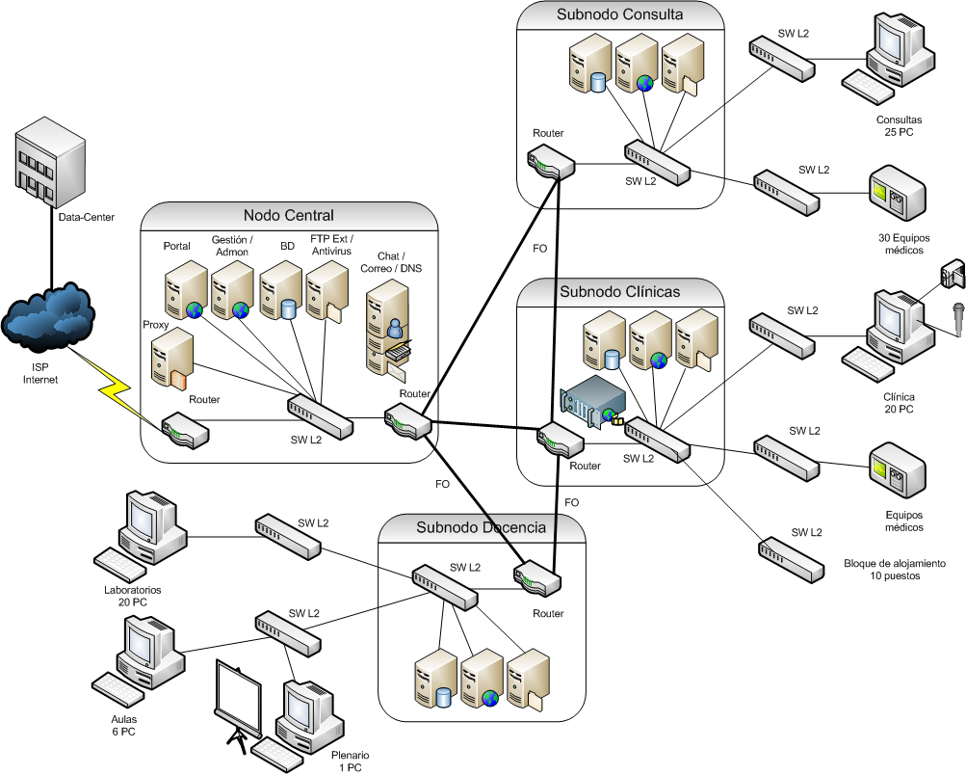

# DIAGRAMA LÓGICO

## Representación lógica del servicio de imagenología médica en tiempo real

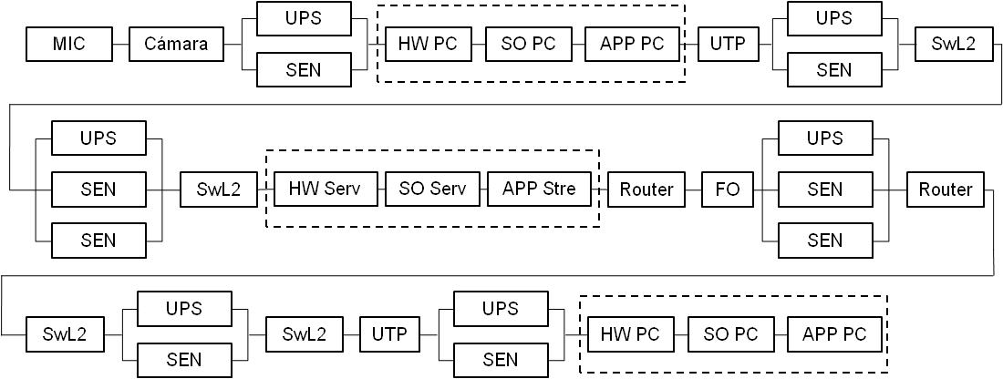

## Representación lógica del acceso remoto controlado a los equipos médicos para la recogida de datos

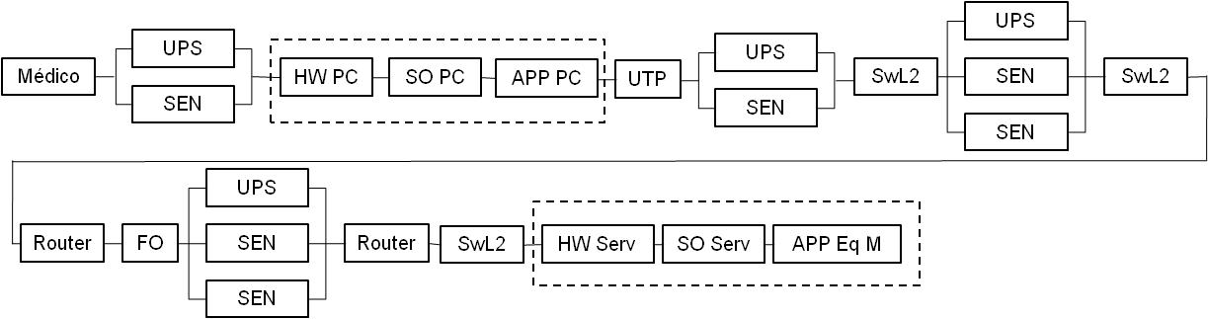

## Representación lógica del acceso a información de camas disponibles.

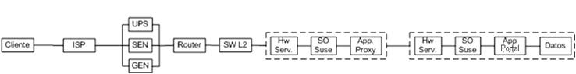

# INVENTARIO DE RECURSOS DEL SISTEMA INFORMATICO

|  |  |  |  |  |  |  |  |  |
| --- | --- | --- | --- | --- | --- | --- | --- | --- |
| **No.** | **COMPONENTES DEL SISTEMA INFORMÁTICO** | | | **CANT** | **CF** | **TFS**  **(hrs)** | **DF** | **Costo** |
| **1** | HARDWARE | Router CISCO puertas WAN | | 5 | 2 | 8 | Lineal | 2100 |
| **2** | Switch L2 | | 11 | 3 | 24 | Lineal | 759,00 |
| **3** | Servidor | | 15 | 3 | 12 | Cuadrática | 4200,00 |
| **4** | PC | | 112 | 16 | 120 | Cuadrática | 1200,00 |
| **5** | Equipos Médicos | | 30 | 0 | 0 | 0 | 0,00 |
| **6** | UPS | | 4 | 15 | 50 | Lineal | 9200,00 |
| **7** | Generador | | 1 | 0 | 0 | 0 | 0,00 |
| **8** | Sistema Eléctrico Nacional | | 1 | 300 | 120 | Constante | 25000/mes |
| **9** | Streaming Audio y Video | | 27 | 16 | 120 | Lineal | 1200,00 |
| **10** | Enlace Internet2 (I2) | | 27 | 12 | 26 | Constante | 120,00 |
| **11** | Cableado UTP Cat 5e | | 500 m | 12 | 26 | Constante | 120,00 |
| **12** | Fibra Óptica | | 400 m | 2 | 12 | Constante | 3500,0 |
| **13** | SOFTWARE SERVIDOR | SO | Suse Linux | 15 | 5 | 48 | Constante | 1200,00 |
| **14** | APP | vsftpd, firefox, Squid, Outlook, MySQL, Bind9, Apache, Kaspersky | 10 | 38 | Constante | 150,00 |
| **15** | SOFTWARE PC | SO | Windows | 112 | 3 | 30 | Lineal | 225 |
| **16** | APP | MS Office | 18 | 122 | Lineal | 1200,00 |
| **17** | SOFTWARE  EQUIPOS MÉDICOS | SO | WinCE | 30 | 3 | 30 | Lineal | 225 |
| **18** | APP | Imagenología, radioterapia, etc |  |  |  |  |
| **19** | SOFTWARE  STREAMING AUDIO Y VIDEO | SO | Windows 2008 | 27 | 3 | 30 | Lineal | 225 |
| **20** | APP | Java Streaming | 3 | 30 | Lineal | 225 |
| **21** | RECURSOS HUMANOS | Jefe | | 1 | 45 días | | Constante | 500 $/mes |
| **22** | Jefe técnico | | 1 | 30 días | | Constante | 450 $/mes |
| **23** | Responsable de seguridad de datos | | 1 | 45 días | | Constante | 450 $/mes |
| **24** | Ingeniero en Telecomunicaciones | | 1 | 45 días | | Constante | 500 $/mes |
| **25** | Técnicos Especializados | | 6 | 30 días | | Constante | 450 $/mes |
| **26** | Auditor Especializado en Seguridad Informática | | 1 | 20 días | | Constante | 500 $/mes |
| **27** | Especialista en legalidad informática | | 1 | 25 días | | Constante | 500 $/mes |
| **28** | Administrador | | 1 | 30 días | | Constante | 500 $/mes |

|  |  |  |
| --- | --- | --- |
| **COMPONENTES DEL SISTEMA INFORMÁTICO** | | VOLUMEN |
| DATOS | Configuración FTP, Proxy, DNS, Router, Antivirus | 23 Kb |
| Imágenes médicas | 50 Mb |
| Datos del paciente, usuario | 150 Kb |
| Documentos científicos | 2 Gb |
| OW | Plan de Seguridad Informática | 400 Kb |
| Código ética, Ley 60 y Ley 127 | 145 Kb |
| Autorizo de explotación de la red | 83 Kb |
| Plan de contingencia, de evacuación | 25 Kb |

# CÁLCULO DE LA DISPONIBILIDAD

## Calcular la Cantidad de Fallos (CF) y Tiempo de Fallos de Servicios (TFS) para cada elemento

|  |  |  |  |  |  |  |  |  |  |  |
| --- | --- | --- | --- | --- | --- | --- | --- | --- | --- | --- |
| 2017 | Se proyecta al año | | 2018 |  |  | 2017 | Se proyecta al año | | 2018 |  |
|  |  |  |  |  |  |  |  |  |  |  |
| Router | CF | TFS | CF | TFS |  | UPS | CF | TFS | CF | TFS |
| Lineal | y=2x+n | y=2x+n | y=2x | y=2*2+6 |  | Lineal | y=3x+n | y=3x+n | y=3x+12 | y=3x+47 |
| CF=2 | 2=2*1+n | 8=2*1+n | y=2*2 | y=4+6 |  | CF=15 | 15=3*1+n | 50=3*1+n | y=3*2+12 | y=3*2+47 |
| TFS=8 | 0=n | 6=n | y=4 | y=10 |  | TFS=50 | 12=n | 47=n | y=18 | y=53 |
| C=5 | y=2x | y=2x+6 |  |  |  | C=4 | y=3x+12 | y=3x+47 |  |  |
|  |  |  |  |  |  |  |  |  |  |  |
| Servidor | CF | TFS | CF | TFS |  | Audio-Video | CF | TFS | CF | TFS |
| Cuadrática | y=3x2+n | y=3x2+n | y=3x2 | y=3x2+9 |  | Lineal | y=2x | y=2x | y=2x+14 | y=2x+118 |
| CF=3 | 3=3*1+n | 12=3*1+n | y=3*22 | y=3*22+9 |  | CF=16 | 16=2*1+n | 120=2*1+n | y=2*2+14 | y=2*2+118 |
| TFS=12 | 0=n | 9=n | y=12 | y=21 |  | TFS=120 | 14=n | 118=n | y=18 | y=122 |
| c=15 | y=3x2 | y=3x2+9 |  |  |  | C=27 | y=2x+14 | y=2x+118 |  |  |
|  |  |  |  |  |  |  |  |  |  |  |
| Switch | CF | TFS | CF | TFS |  | UTP | CF | TFS | CF | TFS |
| Lineal | y=x+n | y=x+n | y=x+2 | y=x+23 |  | Constante | 12 | 26 | 12 | 26 |
| CF=3 | 3=1+n | 24=1+n | y=2+2 | y=2+23 |  | CF=12 |  |  |  |  |
| TFS=24 | 2=n | 23=n | y=4 | y=25 |  | TFS=26 |  |  |  |  |
| C=11 | y=x+2 | y=x+23 |  |  |  | C=500 |  |  |  |  |
|  |  |  |  |  |  |  |  |  |  |  |
| PC | CF | TFS | CF | TFS |  | FO | CF | TFS | CF | TFS |
| Cuadrática | y=x2+n | y=x2+n | y=x2+15 | y=x2+119 |  | Constante | 2 | 12 | 2 | 12 |
| CF=16 | 16=1+n | 120=1+n | y=22+15 | y=22+119 |  | CF=2 |  |  |  |  |
| TFS=120 | 15=n | 119=n | y=19 | y=123 |  | TFS=12 |  |  |  |  |
| C=112 | y=x2+15 | y=x2+119 |  |  |  | C=400 |  |  |  |  |
|  |  |  |  |  |  |  |  |  |  |  |
| SEN | CF | TFS | CF | TFS |  | **FO** | CF | TFS | CF | TFS |
| Constante | 300 | 120 | 300 | 120 |  | Constante | 0 | 0 | 0 | 0 |
| CF=300 |  |  |  |  |  | CF=0 |  |  |  |  |
| TFS=120 |  |  |  |  |  | TFS=0 |  |  |  |  |
| C=1 |  |  |  |  |  | C=1 |  |  |  |  |

## Cálculo horas de explotación de cada componente

|  |  |  |  |  |  |  |  |  |  |  |
| --- | --- | --- | --- | --- | --- | --- | --- | --- | --- | --- |
| UPS | 53/4=13,25 |  | SW | 25/11=2,272 |  | GEN | 0 |  | FO | 0 |
| Dups/u=0,999 |  | Dsw/u=0,998 |  | DGEN=1 |  | DFO=1 |
|  |  |  |  |  |  |  |  |  |  |  |
| Audio/Video | 122/27=4,518 |  | Router | 10/5=2 |  | SEN | 120/1=120 |  | FORMULAS | |
| DA-V/u=0,986 |  | DR/u=0,999 |  | DSEN/U=0,986 |  | (I) TFS/CE | |
|  |  |  |  |  |  |  |  |  | D E/U= 8760 - (I) /8760 | |
| PC | 123/112=1,098 |  | UTP | 26/500=0,052 |  | SERV | 21/15=1,4 |  | 0 < DT < 1 | |
| DPC/u=0,987 |  | DUTP/u=0,942 |  | DSERV/U=0,998 |  |  |  |

## Cálculo para la disponibilidad del servicio en cuestión

|  |  |  |  |  |  |  |
| --- | --- | --- | --- | --- | --- | --- |
| Distribución en Paralela | |  | Distribución de 3 elementos | | |  |
| DP=1 - [(1-Dups/u)(1-DSEN/U)] | |  | D3E: | X=1 - [(1-Dups/u)(1-DSEN/U)] = 0,999 | | |
| DP=1 - 0,000014 | |  |  | Y=1- [(1-DGEN/U)(1-X)] = 1 | |  |
| DP=0,999 |  |  | D3E = 1 |  |  |  |
|  |  |  |  |  |  |  |
| Primer Diagrama - Servicio de imagenología médica en tiempo real | |  |  |  |  |  |
| DT= Dups/u *( DP/U )4* (DPC/U)2 * (D UTP/U)2 * (DSW/U)4 * (D3E/U)2 * DSERV/U * (DR/U)2 * DFO | | | | | |  |
| DT=0,836 |  |  |  |  |  |  |
| 83,60% |  |  |  |  |  |  |
|  |  |  |  |  |  |  |
| Segundo Diagrama - Acceso remoto controlado a los equipos médicos para la recogida de datos | |  |  |  |  |  |
| DT= ( DP/U )2* (DPC/U)* (D UTP/U) * (DSW/U)3 * (D3E/U)2 * (DR/U)2 * DFO * DSERV/U | | | | | |  |
| DT=0,917 |  |  |  |  |  |  |
| 91,70% |  |  |  |  |  |  |
|  |  |  |  |  |  |  |
| Tercer Diagrama - Acceso a información de camas disponibles. | |  |  |  |  |  |
| DT= (D3E/U) * (DR/U)* (DSW/U)* (DSERV/U )2 | | | | | |  |
| DT=0,993 |  |  |  |  |  |  |
| 99,30% |  |  |  |  |  |  |

# ANÁLISIS DE LOS COMPONENTES QUE MÁS HAN FALLADO

|  |  |  |  |  |  |  |  |  |  |  |
| --- | --- | --- | --- | --- | --- | --- | --- | --- | --- | --- |
| **No.** | **COMPONENTES DEL SISTEMA INFORMÁTICO** | | | | | | **IMPORTANCIA** | | **VALOR** | |
| **1** | SOFTWARE SERVIDOR | | SO | Suse Linux | | | Alta | | Bajo | |
| **2** | APP | vsftpd | | | Baja | | Bajo | |
| **3** | Firefox | | | Media | | Bajo | |
| **4** | Squid | | | Media | | Bajo | |
| **5** | Outlook | | | Baja | | Bajo | |
| **6** | MySQL | | | Alta | | Alto | |
| **7** | Bind9 | | | Alta | | Alto | |
| **8** | Apache | | | Alta | | Alto | |
| **9** | Kaspersky | | | Baja | | Bajo | |
| **10** | SOFTWARE PC | | SO | Windows | | | Baja | | Bajo | |
| **11** | APP | MS Office | | | Media | | Medio | |
| **12** | SOFTWARE  EQUIPOS MÉDICOS | | SO | WinCE | | | Alta | | Alto | |
| **13** | APP | Imagenología, radioterapia, etc | | | Alta | | Alto | |
| **14** | SOFTWARE  STREAMING AUDIO Y VIDEO | | SO | Windows 2008 | | | Alta | | Alto | |
| **15** | APP | Java Streaming | | | Alta | | Alto | |
| **16** | DATOS | | Configuración FTP | | | | Media | | Medio | |
| **17** | Configuración Proxy | | | | Alta | | Alto | |
| **18** | Configuración DNS | | | | Alta | | Alto | |
| **19** | Configuración Router, | | | | Alta | | Alto | |
| **20** | Configuración Chat | | | | Media | | Medio | |
| **21** | Configuración Antivirus | | | | Baja | | Bajo | |
| **22** | Imágenes médicas | | | | Alta | | Alto | |
| **23** | Datos del paciente, usuario | | | | Alta | | Alto | |
| **24** | Documentos científicos | | | | Baja | | Bajo | |
| **Importancia** | | | | |  |  | |  | |
| Alta | | 1, 6, 7, 8 | | |  | **12, 13, 14, 15, 17, 18, 19, 22, 23** | |  | |
| Media | | 3, 4 | | | 11,16, 20 |  | |  | |
| Baja | | 2,5,9,10,21,24 | | |  |  | | **Valor** | |
|  | | Bajo | | | Medio | Alto | |  | |

Cuadrante AA: Alta probabilidad y alto valor. Riesgos: **12, 13, 14, 15, 17, 18, 19, 22, 23**

## Analizar los riesgos que conlleva. Clasificación en Importancia y Valor

|  |  |  |  |  |  |
| --- | --- | --- | --- | --- | --- |
| **Vulnerabilidad** | | **Riesgo** | | **Valor** | **Importancia** |
| V1 | Problemas de disponibilidad de Audio/Video. | R1 | Dejar fuera de operaciones los servicios al personal médico | Baja | Alto |
| R2 | Se queda sin supervisión el Sistema. | Baja | Alto |
| V2 | Problemas de disponibilidad del SEN. | R3 | Deja fuera de servicio los equipos médicos. | Media | Alto |
| R4 | Fallas del SW de los equipos provocan inconsistencia, deterioros en las BD | Baja | Alto |
| V3 | No existencia de respaldo UPS a la PC del Administrador | R5 | No se realizan tareas de supervisión de la red. | Medio | Medio |
| R6 | No se pueden restablecer los servicios ante un incidente. | Alto | Medio |
| V4 | Problemas de disponibilidad de la PC del administrador | R7 | No se realizan tareas de supervisión de la red | Medio | Medio |
| R8 | No se pueden restablecer los servicios ante un incidente | Alto | Medio |
| V5 | Conectividad | R9 | Baja disponibilidad de acceso a los sistemas de los equipos. | Alto | Alto |
| Cualquier otra vulnerabilidad que influya en que el Administrador no pueda gestionar los equipos médicos. | | | | | |

## Evaluación de violaciones, riesgos que conllevan y las políticas para mitigarlos

|  |  |  |  |  |  |
| --- | --- | --- | --- | --- | --- |
| **No** | **Violación/Vulnerab** | **Riesgos** | **Probab** | **Impact** | **Políticas y acciones** |
| 1 | La licencia de Operación de la Red (a partir del Certificado actualizado de Inscripción en el Registro de Redes del MIC). | La licencia de red garantiza un ordenamiento de las redes, no tenerlo puede acarrear la existencia de “redes no autorizadas” y realizar desde ellas a propósitos ilícitos. Puede significar,  R1: Accesos no autorizados con pérdida de información. | Baja,  el país no lo permite | Alto, | P1:  No permitir,  Vigilancia y revisión de tráficos o accesos no autorizados en los logs. |
| 2 | La existencia del Plan de Seguridad Informática (actualizado) y aprobado por la autoridad facultada. | De no existir en la entidad un PSI o estar desactualizado, la actividad puede:  R2: Estar desorganizada,  R3: Sin identificarse riesgos, ni tomar medidas preventivas necesarias para evitar pérdida de datos, contaminaciones por virus, etc. | Media | Medio | P2:  Revisión periódica del PSI. |
| 3 | El nombramiento del Responsable de Seguridad Informática en esta responsabilidad.  NOTA: La legislación (127/07) lo define como el especialista encargado de atender la SI, todos somos responsables de cumplir la SI. | De no existir un responsable de Seguridad Informática la actividad puede estar desorganizada y  R4: No poder enfrentar adecuadamente los riesgos y las contingencias informáticas. | Media | Alto | P3:  Nombrar un al encargado de atender la seguridad Informática. |
|  | La autorización otorgada por el MIC para el Uso y explotación de la Red inalámbrica. | La autorización de empleo de Redes garantiza un uso adecuado del espectro radioeléctrico, es decir  R5: No interferir y que no nos interfieran en nuestros servicios, con un mínimo de seguridad. | Media | Alto | P4:  Mantener el permiso de red y verificar su operación. |
| 5 | El libro de registro, logs, o trazas de los eventos vinculados a la seguridad del último año de operaciones del Sistema | El libro de registro o logs nos permiten identificar comportamientos del servicio de red y conocer las respuestas del sistema ante cualquier incidente. No tenerlo implica que  R6: Hacemos una administración ciega de la red, de modo ineficiente e inseguro. | Media | Alta | P5:  Establecer un sistema de trazas y logs que guarden los eventos más significativos del SI |
| 6 | Existencia de segmentos de red inalámbrica sin la seguridad adecuada. | Esta vulnerabilidad pudiera permitir el  R7: Acceso no autorizado para los servicios y contenidos de la red, incluso “hackear” el sistema y sacarlo de servicio. | Alta | Alta | P6:  Garantizar niveles adecuados de seguridad en los segmentos inalámbricos. |
| 7 | Ubicación del servidor en áreas de acceso colectivo por personal ajeno a esas funciones | Permite el acceso físico y lógico a este posibilitando  R8: La ocurrencia de daños físicos (robos, etc.) y  R9: Pérdida y/o alteración de datos. | Alta | Alta | P7:  Colocar los elementos críticos de la red en locales seguros. |
| 8 | Empleo de una laptop personal del director conectada a la red para recibir servicios de correo y navegación | Introducción de malware en la red, puede provocar,  R10: Pérdida de información, porque el equipo fuera del dominio no sigue las normas de seguridad. | Alta | Alta | P8:  Garantizar que se empleen en la red solo los equipos que están en el dominio. |
|  | El administrador de la red es al mismo tiempo el responsable de la seguridad informática. | Dualidad de responsabilidades que puede permitir al administrador  R11: Cometer acciones fraudulentas, como venta de cuentas, acceso remotos, etc. | Alta | Alta | P9:  Separar funciones y responsabilida-des |
| 10 | Coexistencia en una misma red local de servicios de oficina (navegación y correo, etc.) | R12: Acceso a datos y servicios no permitidos,  R13: Congestión de la red,  R14: Robo de información, etc. | Alta | Alta | P10:  Segmentar la red según las funciones de cada área. |

## Políticas y medidas para mitigarlos

|  |  |  |  |
| --- | --- | --- | --- |
| **Políticas** | | **Medidas** | |
| 1 | El acceso a la red del HMTC se realizará solo por los usuarios registrados desde un segmento seguro y se guardarán las trazas de la actividad.  Responsable: Administrador | a | Integrar un mecanismo de trazas de actividad en el segmento de la red segura. |
| b | Desarrollar una aplicación para el análisis dinámico de las trazas para alertar en tiempo real acceso no válidos. |
| 2 | La sincronización de datos entre los servidores del HTMC y el DATACENTER externo se realizará sobre redes seguras, garantizando la integridad de estos.  Responsable: Responsable de seguridad de datos | a | Arrendamiento de un enlace dedicado entre el nodo del HMTC y el data Center solo para esa actividad, implica un alto nivel de seguridad pero estará subutilizado al realizarse la sincronización una vez al día, podría esto extenderse aprovechando esa facilidad. |
| b | Creación de una Red Privada Virtual (VPN) sobre Internet entre el nodo y el Data Center. Es una variante que sugiere ser más económica, requiere que los equipos que intervienen en el enlace soporten VPN (Routers, etc), lo que posiblemente implicará su reposición de los actuales. |
| c | Implementar IPv6 para elevar la seguridad del enlace. |
| d | Solicitar a la autoridad correspondiente la licencia para un servicio de PKI (encriptación de la información) con el enlace actual. |
| 3 | Se permitirá la gestión (administración, diagnóstico y reporte) en línea de los equipos médicos del HMTC desde la intranet o internet garantizando solo el acceso del personal autorizado y la integridad de la información médica contenida en ellos. No será posible la reconfiguración de parámetros de operación en modo remoto.  Responsable: Técnicos Especializados | a | Crear una red de datos dedicada solo a los equipos médicos y los servicios soportados en ella creando un firewall de seguridad para el intercambio con el resto de la red de modo seguro. |
| b | Integrar los mecanismos de acceso a la red de datos, primero en el dominio del HMTC y después en el segmento de red seguro de equipos médicos. |
| c | Crear dentro de la subred del área clínica un almacén de datos independiente a los equipos con una copia primaria de estos y que esta sea la que se replique con el server de la DMZ del nodo. |
| d | Garantizar con el proveedor/fabricante de los equipos médicos que estos solo puedan configurarse en modo local desde consola, sin configuración remota. |

# CÓDIGO ÉTICA DEL HG-MTC

Para mantener y aun mejorar el honor y dignidad de la profesión, y con el objeto de estar a la altura de los altos estándares de conducta ética, en función de la consecución de estos objetivos, y con el ánimo de garantizar el uso apropiado de las mencionadas tecnologías, es que se establece el presente Código de Ética, que será de estricto cumplimiento de todos.

|  |  |
| --- | --- |
| **NO.** | **CÓDIGO ÉTICA** |
| 1 | Aceptar la responsabilidad e la salva y publicación de información. |
| 2 | No aplicar tecnologías sin un apropiado conocimiento de la aplicación y desconocimiento de su potencial. |
| 3 | Evitar las injurias sobre la reputación de personal con intenciones maliciosas. |
| 4 | Las cuentas de los usuarios no deberán utilizarse con fines lucrativos, ilícitos o de índole personal. |
| 5 | Los administradores están en la obligación de garantizar la calidad de la información que se genere o reciba en su área de Red. |
| 6 | Queda prohibida la distribución de información no acorde con los principios de la Revolución y de información intencionalmente encriptado. |
| 7 | Los usuarios y los administradores deben informar de inmediato cualquier violación del presente código a la administración. |
| 8 | No se debe realizar ningún tipo de ataque a la seguridad informática de sistemas locales o remotos, así como el envío o reenvío de mensajes masivos con información intrascendente. |
| 9 | Observar una conducta personal que le haga acreedor del respeto de sus conciudadanos. |
| 10 | No alterar, manipular o falsear datos o informaciones a las que haya tenido acceso. |
| 11 | Contribuir con la sociedad y con el bienestar de la humanidad. |
| 12 | Respetar la privacidad ajena. |
| 13 | Conocer y respetar la existencia de leyes para el trabajo profesional. |
| 15 | El acceso a los recursos de computación y las comunicaciones solo cuando han sido autorizados. |